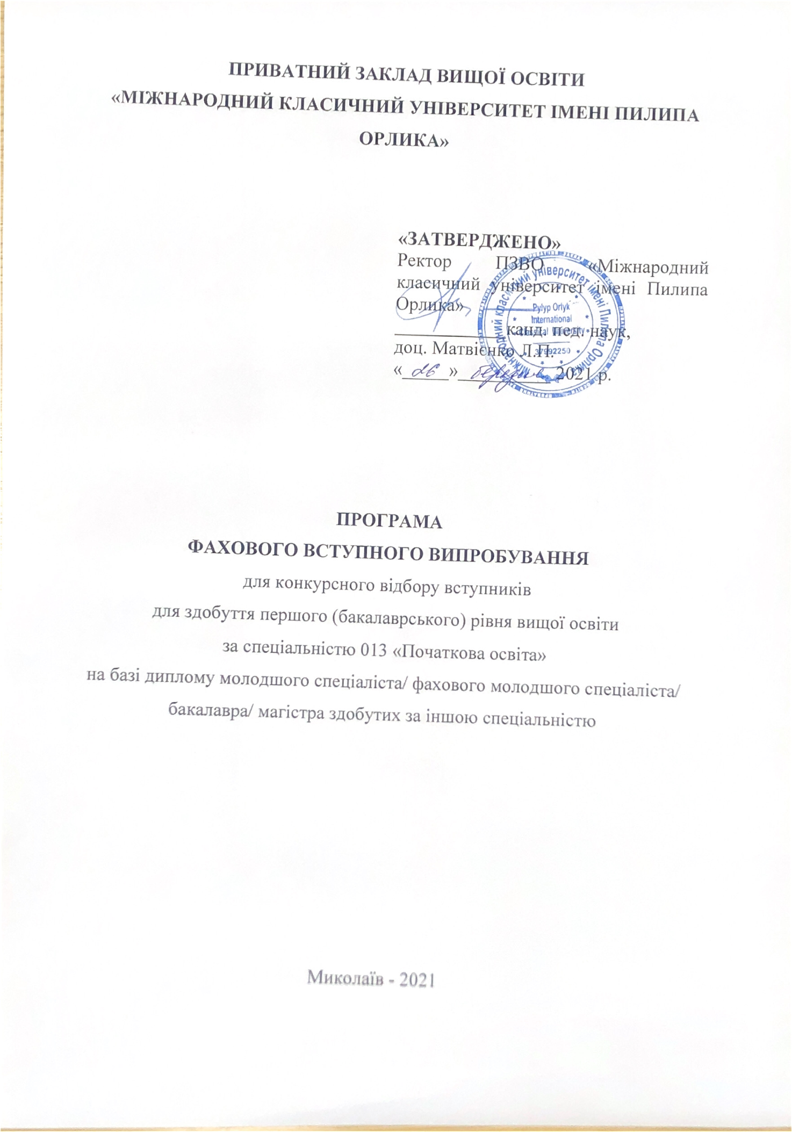

Пояснювальна записка

Програма фахових вступних випробувань для конкурсного відбору вступників для здобуття освітнього ступеня «бакалавр» за спеціальністю «Початкова освіта» на основі ОКР «молодший спеціаліст», ОС «бакалавр», ОС «магістр» включає в себе загальні питання з курсу підготовки здобувачів вищої освіти на здобуття освітнього ступеня «бакалавр» у частині фундаментальної підготовки: «Педагогіка загальна», «Вступ до спеціальності», «Психологія загальна».
Перелік питань складається з двох варіантів, 50 тестових завдань (по 25 тестових питань у кожному варіанті).

Критерії оцінювання

Кожному вступнику для опрацювання надається 25 питань. Правильна відповідь на питання оцінюється у 4 балів. Кількість балів, які може набрати вступник становить від 100 до 200.

Кількість правильних відповідей | Критерії оцінювання | Оцінка
0-6 | Абітурієнт володіє матеріалом на рівні елементарного розпізнавання і відтворення окремих фактів, елементів, об’єктів | 100-124
7-13 | Абітурієнт володіє матеріалом на рівні окремих фрагментів, що становлять незначну частину навчального матеріалу | 128-152
14-20 | Абітурієнт володіє матеріалом, проте припускається незначних помилок при відтворенні | 156-180
21-25 | Абітурієнт відтворює матеріал, виявляє ґрунтовні знання і розуміння основних положень | 184-200

Зміст програми
Педагогіка загальна | 1. Загальні основи педагогіки.  Педагогіка як наука.  Основні педагогічні категорії.  Проблеми розвитку особистості.  Поняття про особистість, її розвиток та формування.  Роль середовища й діяльності в розвитку особистості.  Виховання, навчання і розвиток особистості.  2. Історія педагогіки.  Історія зарубіжної освіти й педагогіки.  Предмет і завдання історії педагогіки.  Виховання в первісному суспільстві.  Освіта та педагогічна думка часів Античності.  Освіта та педагогічна думка епохи Середньовіччя.  Освіта та педагогічна думка епохи Відродження.  Педагогічні ідеї Просвітництва.  Європейські педагогічні концепції кінця XVIII – XIX ст.  Основні тенденції розвитку світової педагогіки кінця ХІХ-ХХ ст.  Історія вітчизняної педагогіки.  Шкільна справа й освіта доби Українського Відродження (XVI-  XVII ст.).  Теорія і практика виховання особистості у концепціях  слов’янських педагогів ХVIII - початку ХХ ст.  Особливості формування шкільної системи та педагогічної думки в українських землях у тоталітарну добу (ХХ ст.).  Розвиток української педагогічної науки у період становлення  незалежної України.  3. Дидактика.  Дидактика як галузь педагогіки, її виникнення і розвиток.  Категорії дидактики.  Зміст освіти в сучасній школі.  Структура та організація процесу навчання.  Закономірності та принципи навчання.  Загальні методи навчання.  Форми організації навчання.  4. Теорія виховання.  Процес виховання, його структура і рушійні сили.  Мета і завдання виховання.  Основні закономірності та принципи виховання.  Основні напрями виховання.  Методи виховання.  Організаційні форми виховної роботи.  Колектив і його роль у формуванні особистості.  Основні напрями діяльності класного керівника.  Взаємодія школи та сім'ї у розв’язанні проблем виховання  особистості.  5. Школознавство.  Управління загальноосвітнім навчальним закладом.  Планування, облік роботи в школі.  Методична робота в школі.  Інновації в освіті.
Психологія | 1. Загальна психологія.  Вступ до психології.  Психологія особистості та діяльності.  Пізнавальна діяльність людини (увага, відчуття, сприймання, пам’ять, мислення як вищий пізнавальний процес, уява).  Емоційно-вольова сфера особистості (емоції, почуття, воля).  Індивідуально-типологічні особливості особистості (темперамент, характер, здібності).  2. Вікова та педагогічна психологія.  Предмет і методи вікової та педагогічної психології.  Основні теорії та закономірності розвитку психіки в онтогенез.  Особливості психологічного розвитку особистості на різних вікових етапах.  Психологічні закономірності навчання та виховання.  Психологія педагогічної діяльності вчителя.
Вступ до спеціальності | Професійно значимі якості педагога, професійні протипоказання  Педагогічна майстерність – результат педагогічного досвіду і творчого саморозвитку  Програми навчання і виховання дітей у сучасних закладах початкової освіти  Педагогічні здібності, які необхідні для успішного здійснення педагогічної діяльності  Характеристика змісту базового компонента початкової освіти  Педагогічна культура як вищий вияв професіоналізму педагога. Її основні компоненти  Наукова робота студентів у системі професійної підготовки  Спрямованість особистості педагога  Базовий компонент початкової освіти в Україні  Особливості вибору професії як важливого етапу у становленні особистості  Функції педагога. Їх реалізація у різних видах навчальної та виховної діяльності.  Принципи початкової освіти (за Законом України ,,Про початкову освіту”)  Стилі педагогічної діяльності. Найважливіші чинники, що впливають на формування стилю

Література

Основна література:
- Веретенко Т.Г. Загальна педагогіка: навчальний посібник / Т. Г. Ветренко. – Київ : Професіонал, 2004. – 127 с.
- Волкова Н. П. Педагогіка : навчальний посібник / Н. П. Волкова. – Київ : Академвидав, 2009. – 616 c.
- Косенко Ю. Загальна педагогіка : навчальний посібник / Ю. Косенко. – Маріуполь : Новий віт, 2008. – 280с.
- Мазоха Д. С. Педагогіка: навчальний посібник / Д. С. Мазоха, Н.І.Опанасенко. – Київ : Центр навчальної літератури, 2005. – 232 с.
- Максимюк С.П. Педагогіка : навчальний посібник / С.П.Максилюк. – Київ: Кондор, 2005. – 667с.
- Матвієнко О.В. Виховання молодших школярів: теорія і технологія / О. В. Матвієнко. – Київ : Стилос, 2006. – 543 с.
- Омеляненко В. Л. Теорія і методика виховання: навчальний посібник / В. Л. Омеляненко, А.І. Кузьмінський. – К. : Знання, 2008. – 415 с.
- Пальчевський С.С. Педагогіка : навчальний посібник / С.С.Пальчевський. – 2-е вид. – Київ : Каравела, 2012. – 496с.
- Савченко О.Я. Дидактика початкової освіти: підручник / О. Я. Савченко. – Київ : Грамота, 2012. – 504 с.
- Фіцула М. М. Педагогіка : навчальний посібник / М. М. Фіцула. – Київ : Академвидав, 2009. – 560 c.

Додаткова література:
- Барбашова І. А. Загальні основи педагогіки: навчальний посібник / І. А. Барбашова. – Донецьк : ЛАНДОН-ХХІ, 2011. – 126 с.
- Бондар В. І. Дидактика : підручник для студ. вищ. пед. навч. закл. / В. І. Бондар. – Київ : Либідь, 2005. – 264 с.
- Левківський М.В. Історія педагогіки : навчальний посібник / М .В. Левківський, О. М. Микитюк. – Харків : ОВС, 2002. – 240с.
- Лозова В. І. Теоретичні основи виховання і навчання : навчальний посібник / В. І. Лозова, Г. В. Троцко. – Х. : ОВС, 2002. – 400 с.
- Любар О.О. Історія української школи і педагогіки: навчальний посібник / О.О. Любар, М.Г. Стельмахович, Д.Т. Федоренко / За ред. О.О. Любара. – К.: Т-во «Знання», КОО, 2003. – 450 с.
- Онишків З.М. Основи школознавства / З.М.Онишків. – Тернопіль : Навчальна книга-Богдан, 1999. – 96 с.
- Педагогіка в запитаннях і відповідях : навчальний посібник для студ. пед. навч. закл. / Кондрашова Л. В., Пермяков О. А., Зеленкова Н. І., Лаврешина Г. Ю. – Київ : Знання, 2006. – 252 с.
- Савченко О. Я. Виховний потенціал початкової школи : посібник для вчителів і методистів початкового навчання / О. Я. Савченко. – Київ : Богданова А. М., 2009. – 226 с.
- Савченко О. Я. Сучасний урок у початкових класах : посібник для вчителя / О. Я. Савченко. – К. : Магістр-S, 1997. – 256 с.
- Чайка В. М. Основи дидактики : навчальний посібник [для студ. вищ. пед. навч. закл.] / В. М. Чайка. – Київ : Академвидав, 2011. – 238 с.

